**BAB IV**

**IMPLEMENTASI DAN PENGUJIAN**

* 1. **Lingkungan Implementasi**

Perancangan sistem ini dapat digunakan dengan baik dikarenakan implementasi aplikasi menggunakan software dan hardware pendukung.

* + 1. **Kebutuhan Perangkat Keras (*Hardware*)**

Spesifikasi *hardware* minimal yang dibutuhkan pada saat implementasi adalah sebagai berikut :

1. *Processor :* Intel® Core™ i5-3217U CPU @ 1.80GHz × 4
2. *Memory :* 2 GB
3. *Harddisk : 500 GB*
   * 1. **Kebutuhan Perangkat Lunak (*Software*)**

Spesifikasi *software* yang digunakan untuk membangun sistem ini adalah sebagai berikut :

1. Sistem Operasi : Windows
2. *Database : MySQL*
3. Bahasa Pemrograman : *PHP*
   1. **Pembahasan Hasil Implementasi**
      1. **Implementasi**

Implementasi merupakan langkah terpenting yang harus dilaksanakan untuk mendapatkan hasil maksimal dari *software* yang akan dibangun.

Bahasa pemograman yang digunakan pada aplikasi yang dibangun adalah *PHP* dengan menggunakan database MySql. Fasilitas pembuatan database telah tersedia pada *MySql* dengan optimal sehingga mempermudah dalam penyusunan file dari tabel. Dengan dibuatnya aplikasi ini semua identifikasi masalah dan tujuan yang direncanakan telah tercapai.

* + 1. **Tampilan Antarmuka**

Halaman ini merupakan halaman pemilihan diagnosa penyakit malaria.

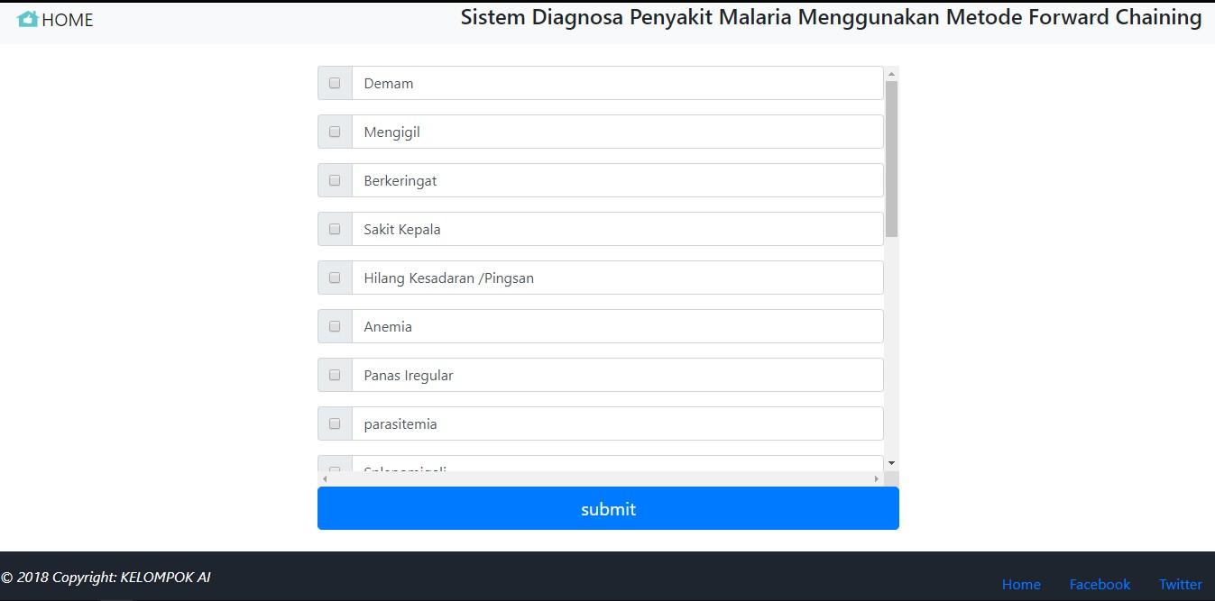

Gambar 4.1 Halaman Diagnosa Penyakit

Petunjuk pemakaian :

1. Pilih gejala yang dialami oleh pasien.
2. Setelah memilih gejala klik button submit.
   1. **Pengujian dan Hasil Pengujian**
      1. **Pengujian**

Pengujian adalah suatu proses pelaksanaan suatu program dengan tujuan menemukan suatu kesalahan. Suatu kasus test yang baik adalah apabila test tersebut mempunyai kemungkinan menemukan sebuah kesalahan yang tidak terungkap.

Tahap ini menjelaskan keseluruhan lingkup dari perencanaan pengujian (testing). Beberapa kebutuhan yang akan diuji akan dibuatkan pengelompokan dan selanjutnya dijadikan beberapa tabel sebagai hasil pengujian untuk setiap kelas uji.

SKPL (Spesifikasi Kebutuhan Perangkat Lunak) dan PUPL (Perencanaan Uji Perangkat Lunak) digunakan pada bagian identifikasi dan rencana pengujian. Suatu test yang sukses adalah bila test tersebut membongkar suatu kesalahan yang awalnya tidak ditemukan. Salah satu dari jenis pengujian yang ada adalah Black Box Testing. *Black Box Testing* adalah pengujian yang memfokuskan pada kebutuhan fungsional dari *software*. Pengujian ini memperbolehkan *software engineer* menurunkan sejumlah input yang ditujukan untuk menguji kebutuhan fungsional dari suatu program.

* + 1. **Hasil Uji Aplikasi**

Tabel 4.2 Hasil Uji Aplikasi

|  |  |  |  |  |  |  |
| --- | --- | --- | --- | --- | --- | --- |
| Identifikasi | Deskripsi | Masukan | Keluaran yang diharapkan | Kriteria evaluasi | Hasil yang didapat | Kesimpulan |
| 1 | Halaman Pemilihan Gejala | Memilih gejala yang di derita | Menampilkan halaman hasil diagnosa | _ | Berhasil | Diterima |
| 2 | Halaman Hasil Diagnosa | Mengklik button cetak | Hasil diagnosa dapat di cetak | _ | Berhasil | Diterima |